V3.1.3.1-H5归因逻辑图

更新记录
文档版本号 | 修订内容 | 修订人 | 修订日期 | 文档状态 | 文档链接
V3.1.3.1 | 增加回流归因 | 黄沥瑶 | 2025-08-23 | 已评审 | V3.1.3.1-H5归因逻辑图
v3.1.2.1 | 1、补充归因预处理层逻辑处理  2、增加特殊处理逻辑，手杀过滤非微信小游戏渠道的事件 微信H5归因问题讨论-会议纪要-20240730 | 黄沥瑶 | 2024-08-01 | 已评审 | V3.1.2.1-H5监测归因
v3.1.1.1 | 基于3.1需求更新归因和回推逻辑图 | 黄沥瑶 | 2024-07-05 | 已评审 | V3.1.1.1-H5监测归因
v3.0.0.4 | 基于开发过程中的需求变更，更新文档 | 黄沥瑶 | 2024-06-27 | 已评审 | V3.0.0.4-H5监测归因
v3.0.0.3 | 补充需求清单和原型设置 | 黄沥瑶 | 2024-04-22 | 已评审 | H5监测归因-v0.3
v3.0.0.2 | 根据初次反馈进行完善 | 黄沥瑶 | 2024-04-18 | 已评审 | H5监测归因-v0.2
v3.0.0.1 | 初稿 | 黄沥瑶 | 2024-04-18 | 已评审 | H5监测归因-v0.1

归因匹配规则
回流归因后，后续注册、付费、有效匹配最近一次的归因结果
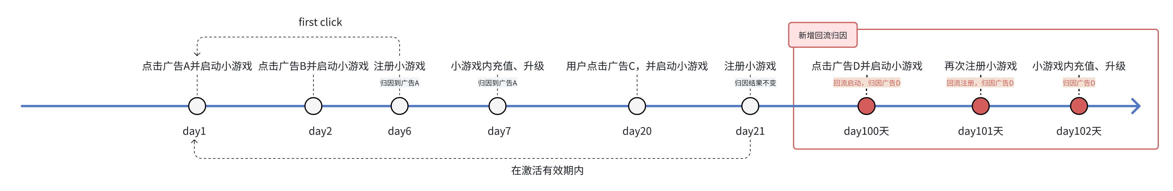

启动归因
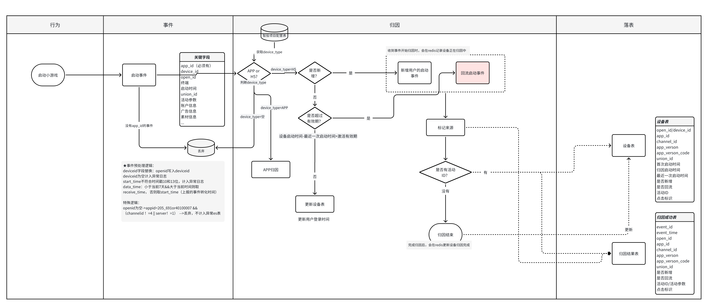

注册归因
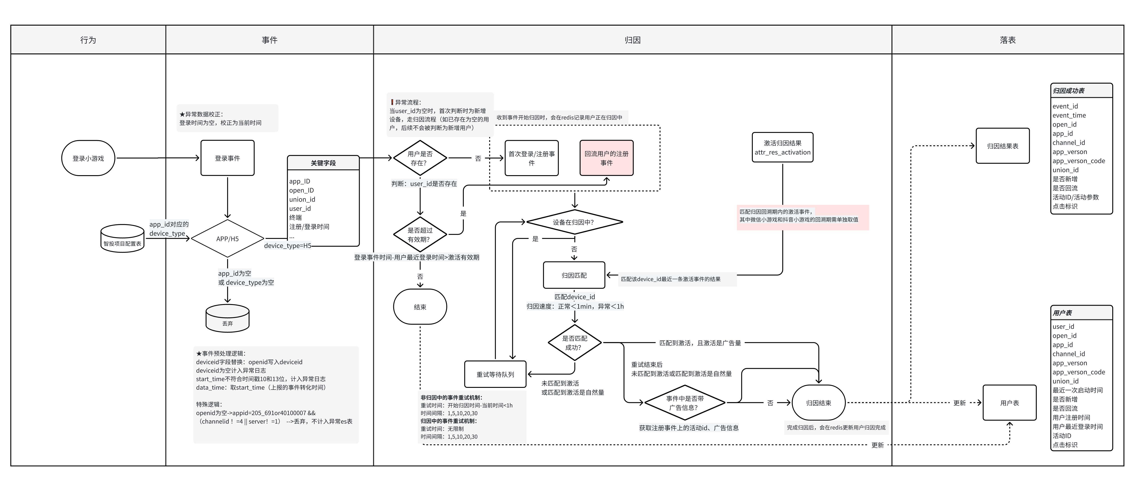

付费有效归因
